Труженики тыла – герои трудового фронта

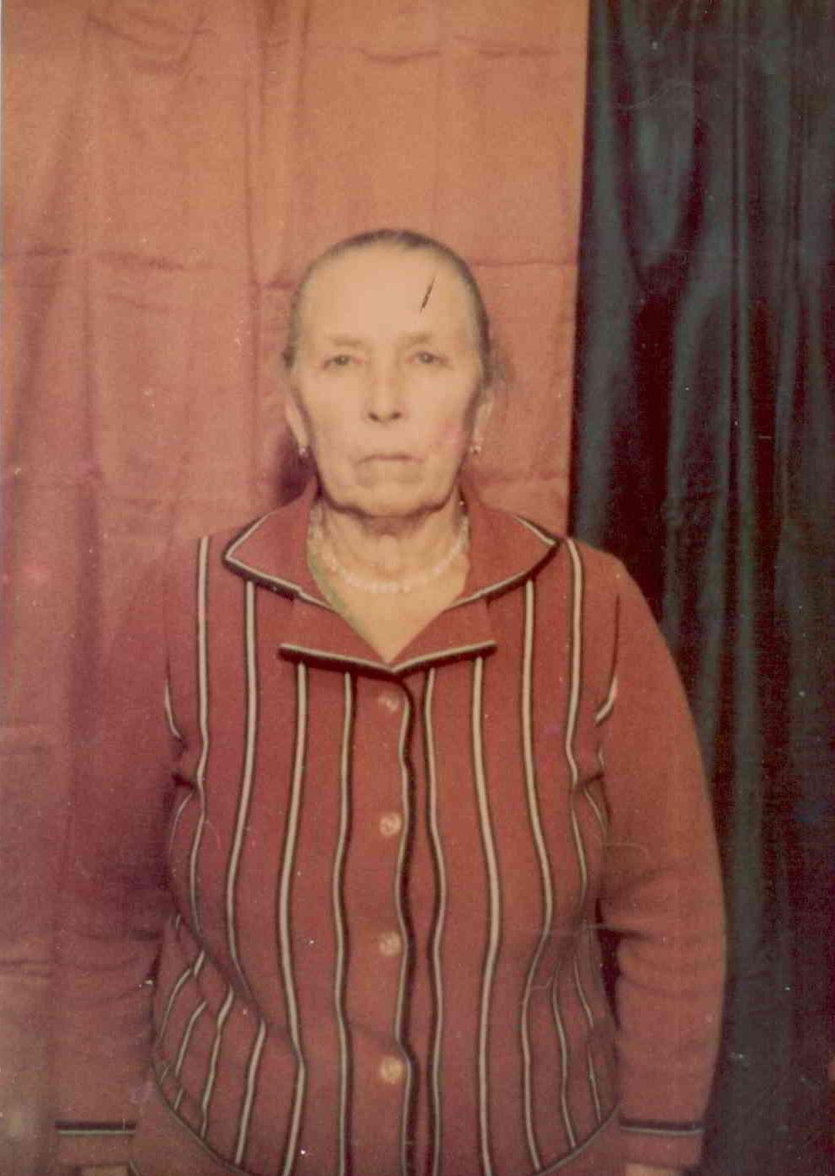

Боброва Антонина Ильинична (21.02.1927 г.р.)
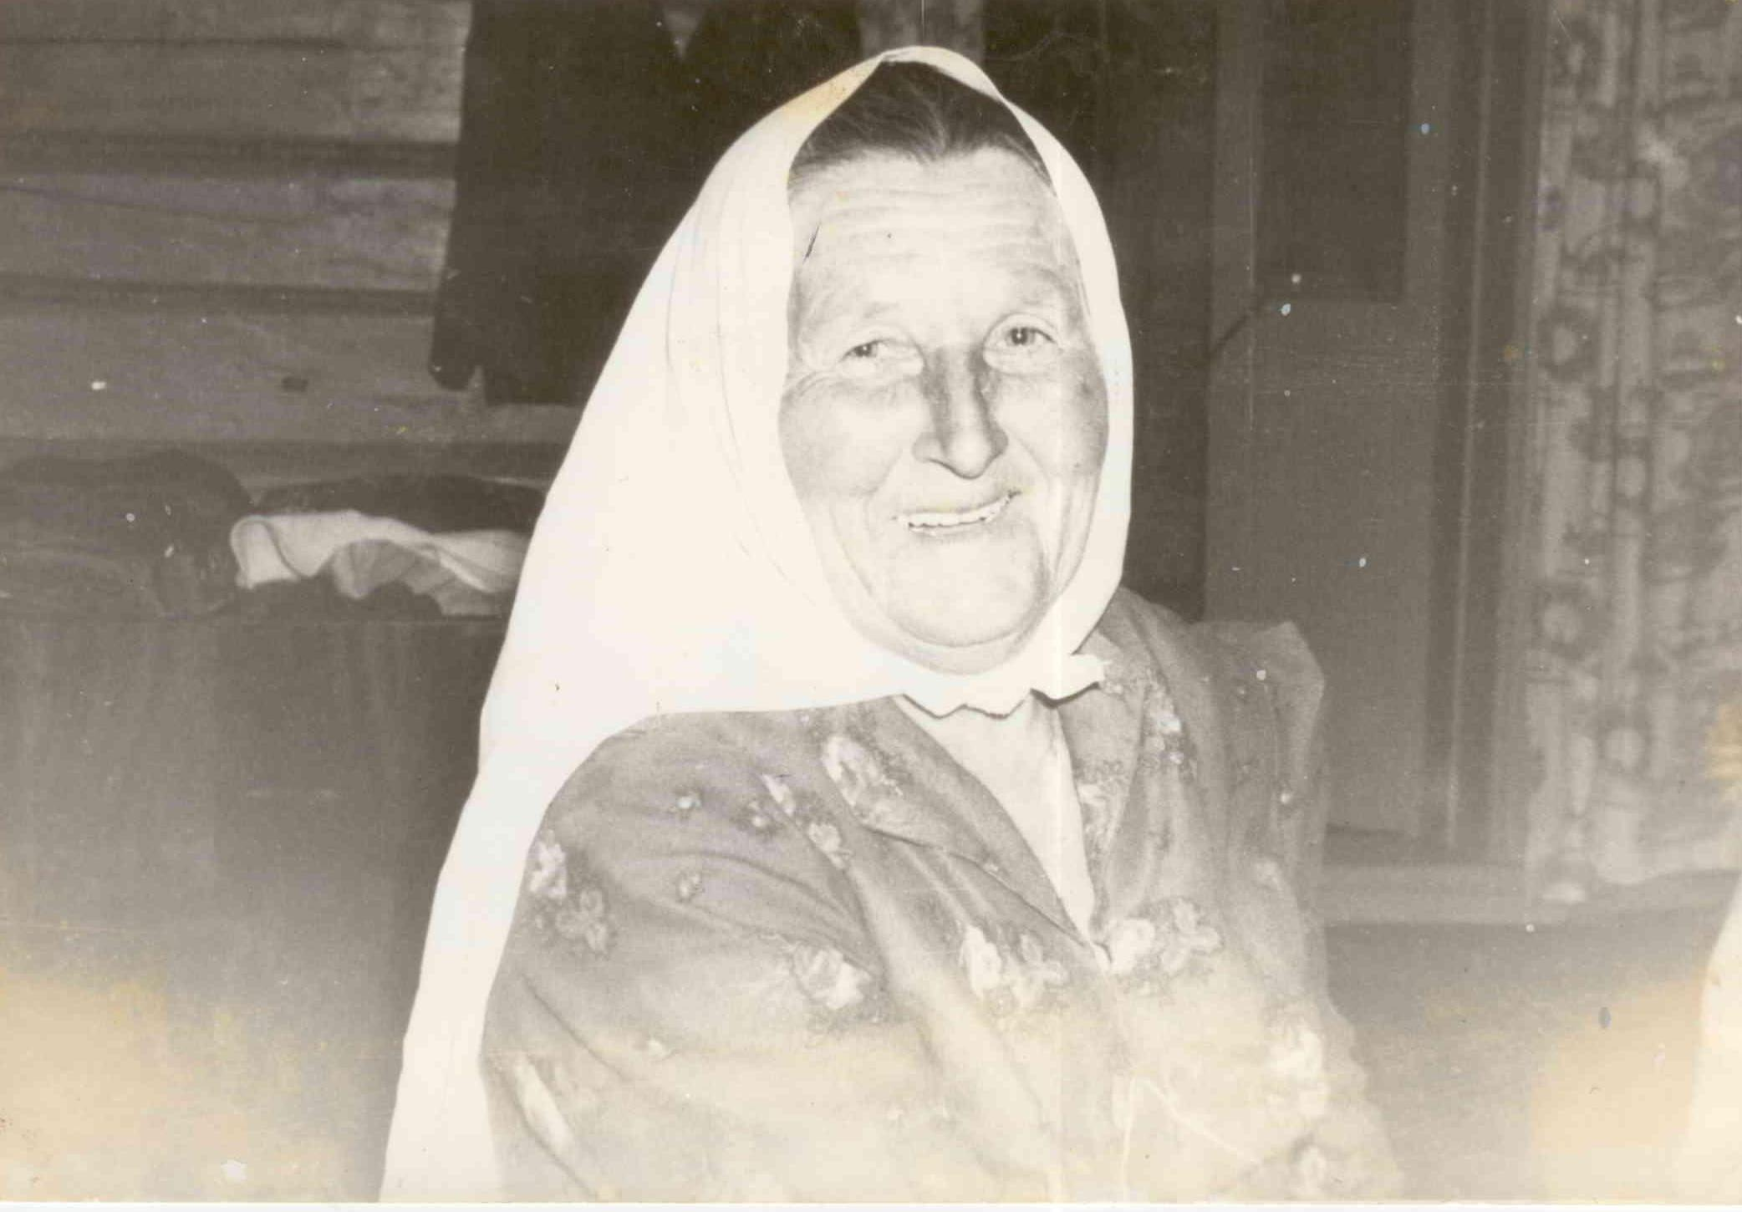

Гизатуллина Разия Хабибрахмановна (20.08.1928 г.р.)

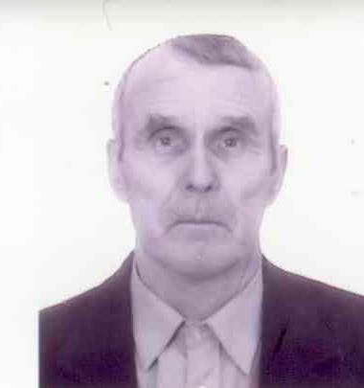
Горячев Аркадий Степанович (02.02.1932 г.р.)

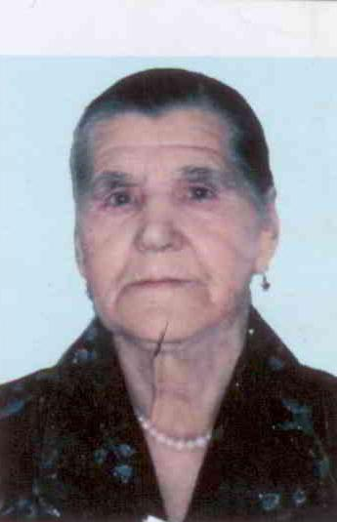
Горячева Нина Андреевна (30.09.1929 г.р.)
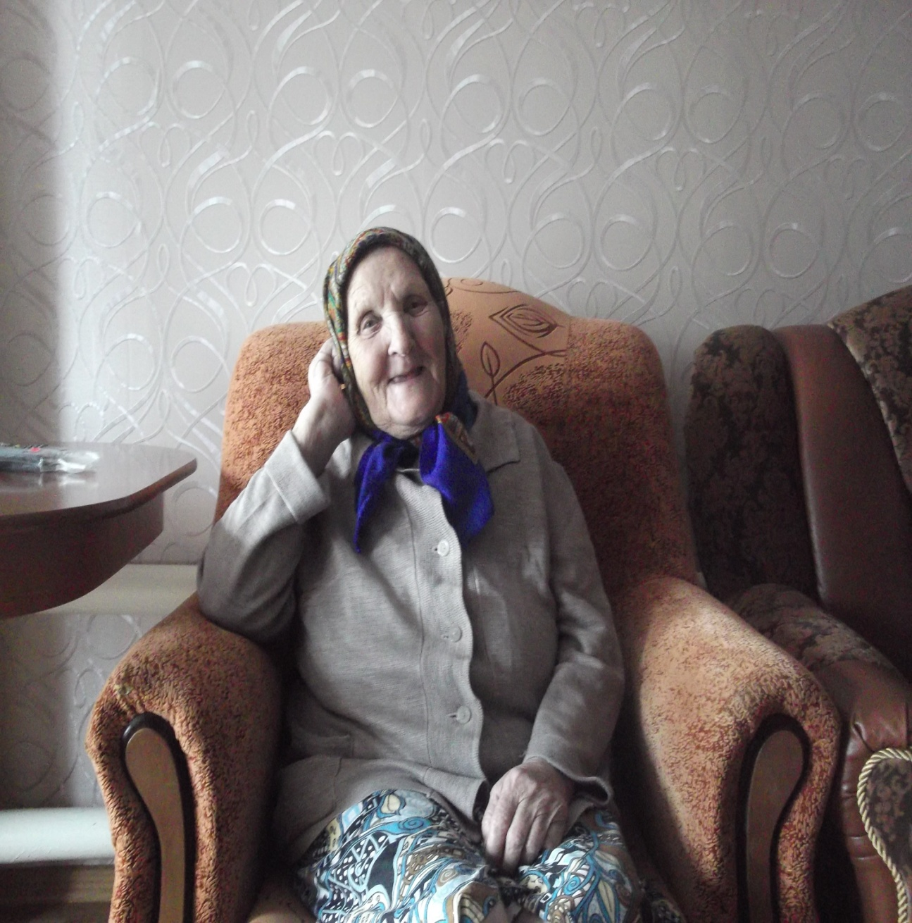

Дуплева Александра Михайловна (25.03.1929 г.р.)

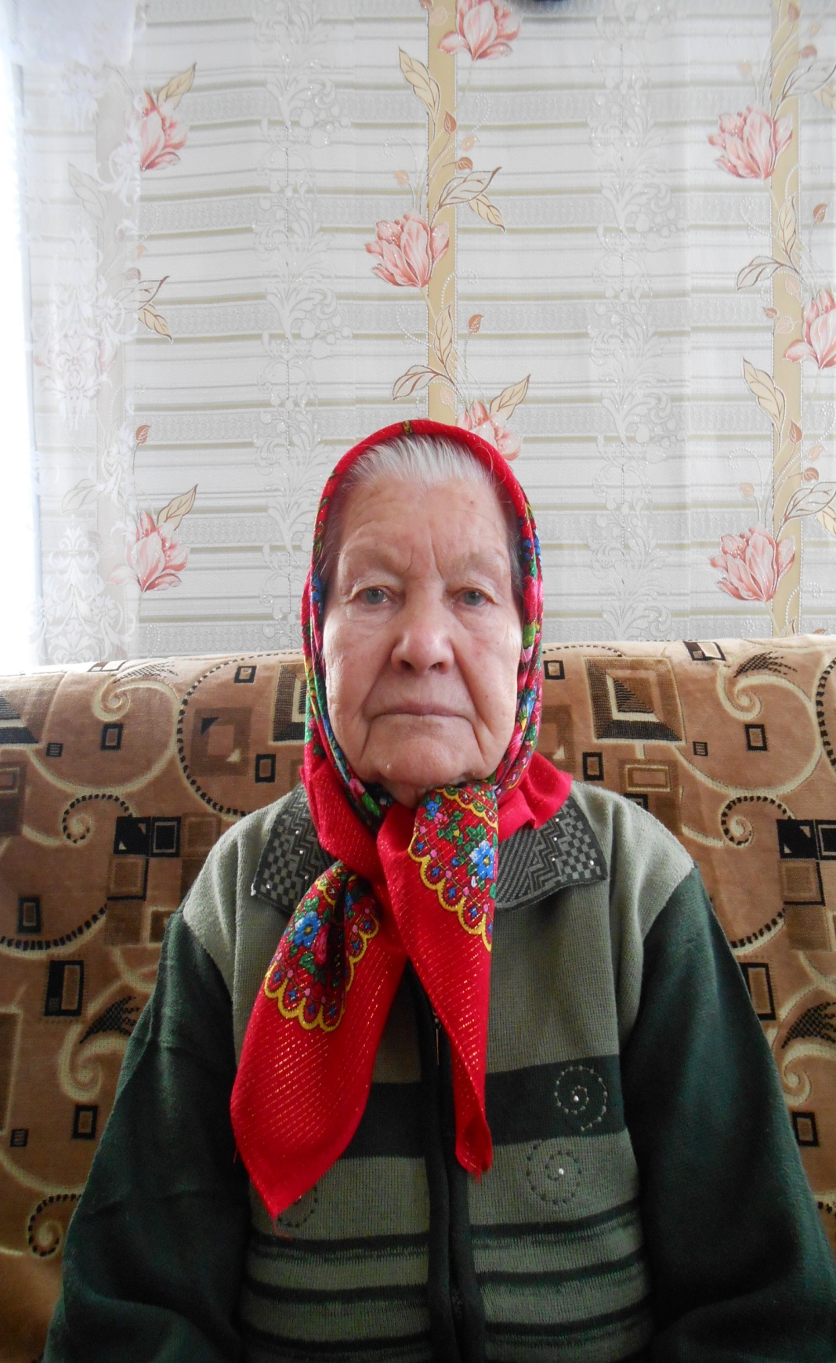
Егорова Мария Федоровна (27.06.1928 г.р.)

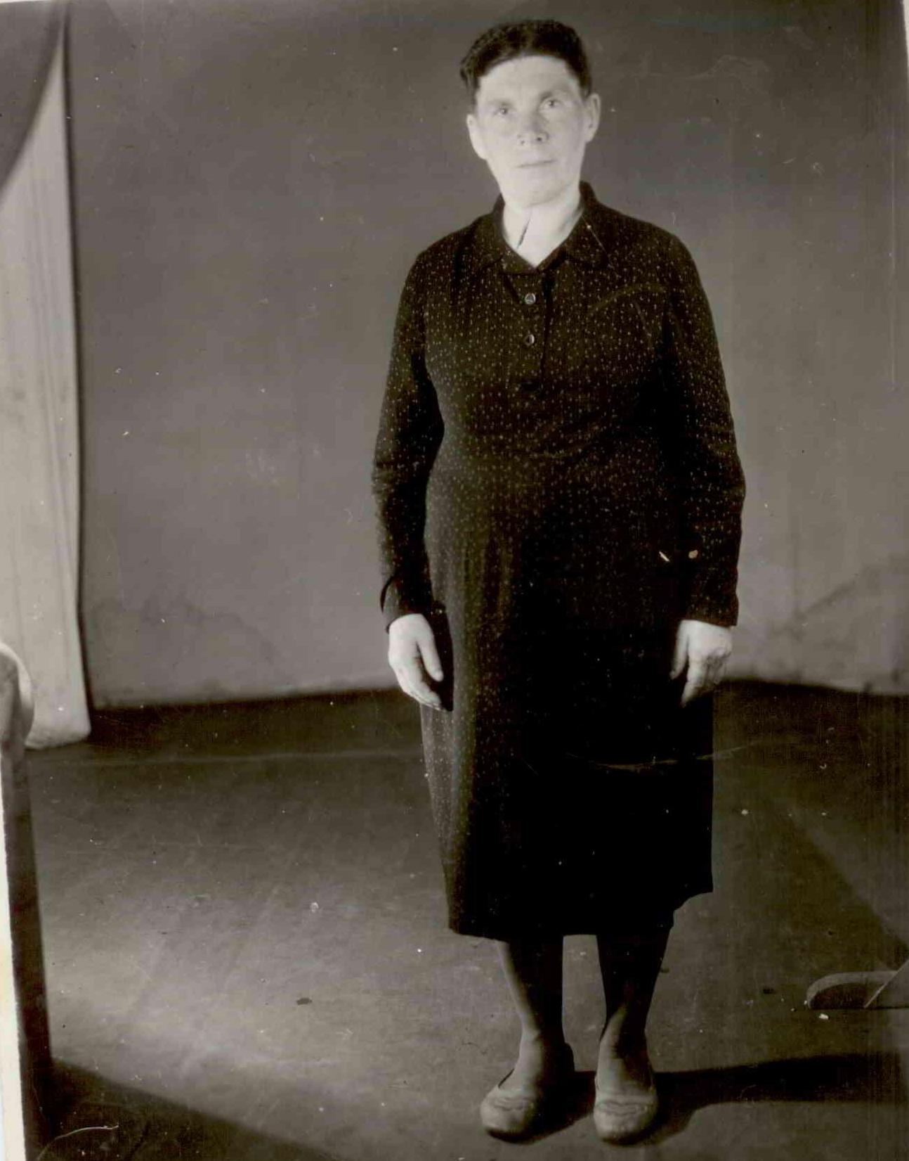

Ионова Татьяна Харитоновна (15.01.1929 г.р.)

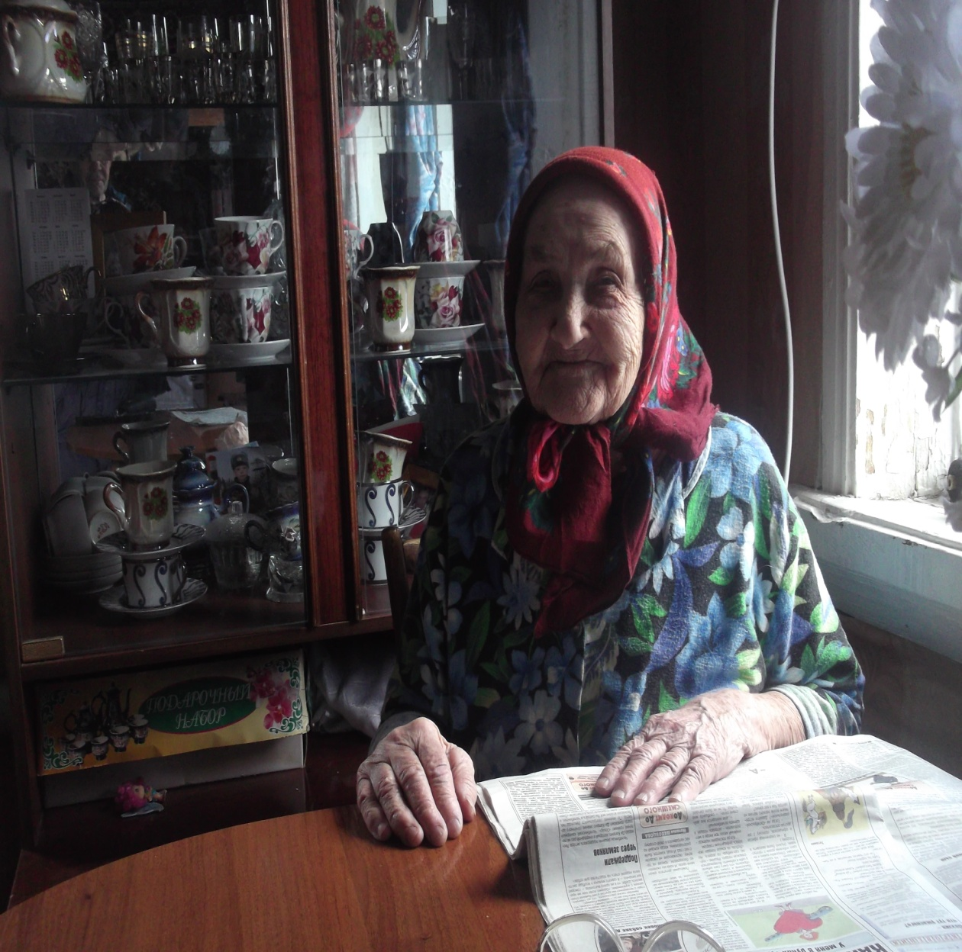
Наумова Мария Михайловна (03.08.1923 г.р.)

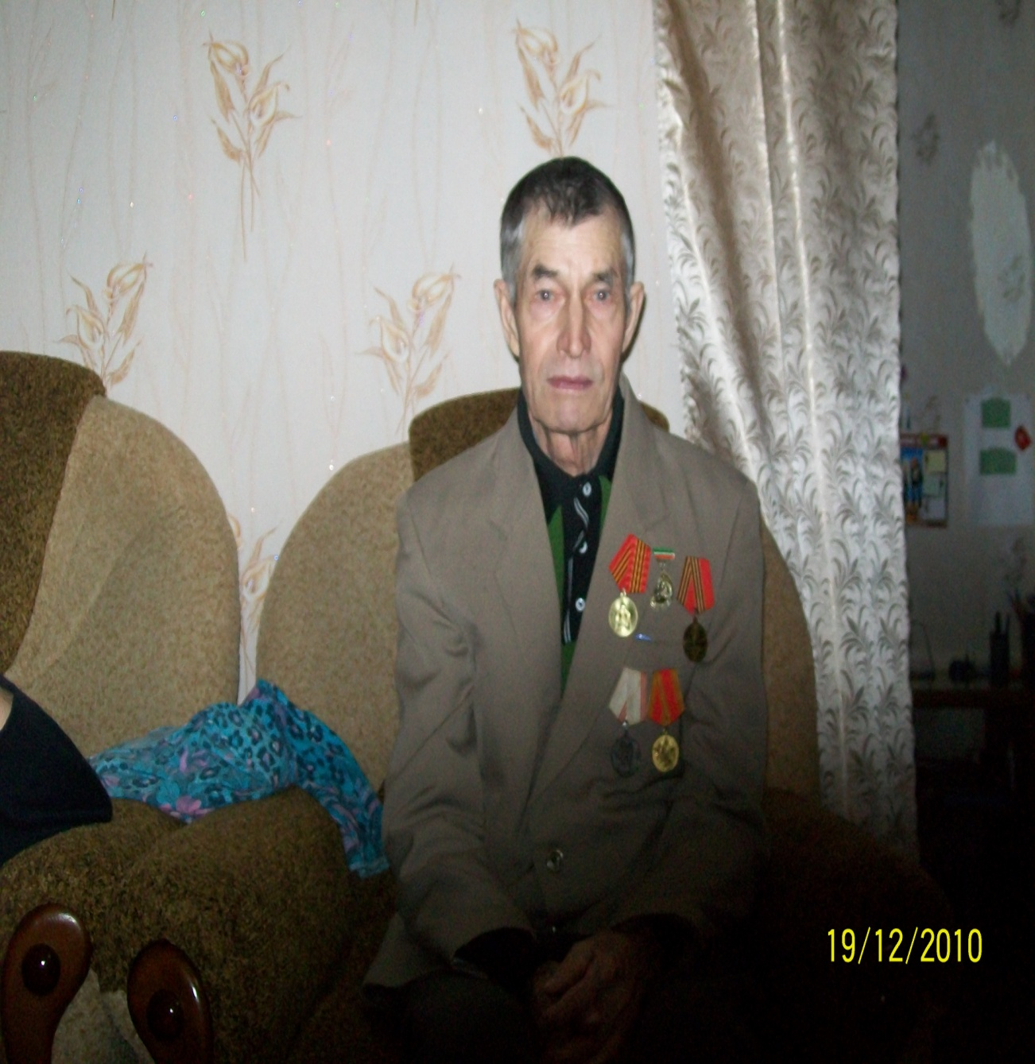
Саляхов Кавый Саляхович (17.09.1932 г.р.)

